 |  |  |  |  | 
 |  | ЗАТВЕРДЖЕНИЙ
 |  | ЄААД.00094-01-ЛЗ
 |  | 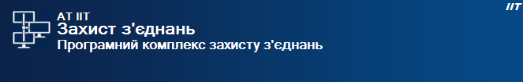
Підп. та дата |  | Програмний комплекс клієнта захисту з’єднань  Версія 2.0.1
Інв. № дубл
Інв. № дубл |  | Настанова оператора  щодо особливостей роботи у НАІС МВС України
Взам. інв. №
Підп. та дата |  | ЄААД.00094-01 34 05-2
Інв. № ориг.
Інв. № ориг. |  | Харків 2016 р.

анотація
Даний документ містить настанову оператора для роботи з клієнтською частиною програмного комплексу захисту з’єднань - програмним комплексом клієнта захисту з'єднань "ІІТ Захист з’єднань-2.Клієнт (далі - програма)". Настанова містить відомості щодо послідовності та особливостям інсталяції, встановлення параметрів роботи та використання програми користувачами НАІС МВС України (далі - НАІС).
Перед початком роботи з НАІС у користувача мають бути у наявності:
- інсталяційний пакет програми - програмного комплексу клієнта захисту з'єднань "ІІТ Захист з’єднань-2.Клієнт";
- електронний ключ "Кристал-1";
- згенеровані особисті ключі та сформовані сертифікати відкритих ключів у одному з акредитованих центрів сертифікації ключів;
- останні версії java-середовища та браузера, який буде використовуватись для роботи з НАІС.
Зміст
анотація 2
1 особливості Інсталяції програми 4
2 особливості Встановлення параметрів роботи програми 7
2.1 Встановлення параметрів захищених з’єднань 7
2.2 Встановлення параметрів захищених додатків 8
2.3 Встановлення параметрів ключового носія 8
3 Налаштування java-середовища 10
4 Підготовка електронного ключа “Кристал-1” 13
5 Оновлення програми 16

1 особливості Інсталяції програми
Для інсталяції програми необхідно запустити інсталяційний пакет (програму інсталяції) SC2ClientAutoInspectionExternalInstall.exe.
Після запуску програми інсталяції на першій сторінці (рис.1) виводиться інформація про початок інсталяції.
Для продовження інсталяції необхідно натиснути кнопку “Далі”, а для завершення – “Відміна”.
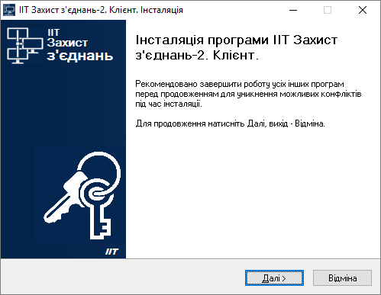
Рисунок 1
На наступній сторінці майстра (рис. 2) необхідно ознайомитись з ліцензійною угодою щодо використання програми та погодитись. Для продовження інсталяції необхідно встановити позначку “Я приймаю цю угоду” та натиснути кнопку “Далі”.
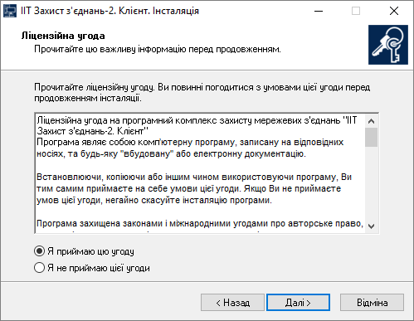
Рисунок 2
На наступній сторінці майстра (рис. 3) за необхідністю можна вказати каталог на диску до якого буде встановлено програму. Для продовження інсталяції необхідно натиснути кнопку “Далі”.
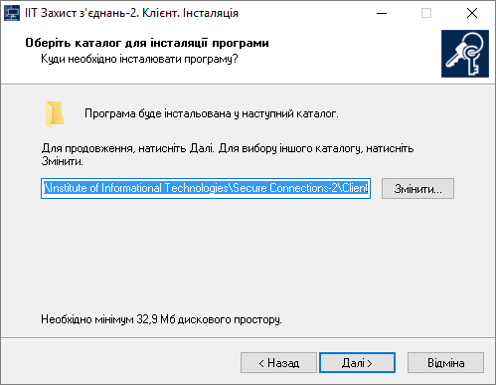
Рисунок 3
На наступній сторінці майстра (рис. 4) за необхідністю можна вказати розділ меню “Пуск” до якого буде встановлено значки запуску та деінсталяції програми. Для продовження інсталяції необхідно натиснути кнопку “Далі”.
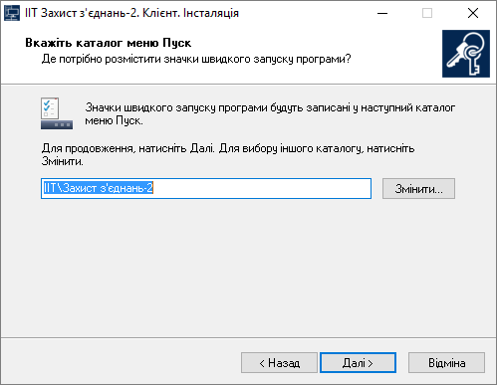
Рисунок 4
На наступній сторінці майстра (рис. 5) необхідно вказати каталог для зберігання сертифікатів та СВС. Для продовження інсталяції необхідно натиснути кнопку “Далі”.
Примітка. Для роботи в НАІС каталог повинен бути: C:\My Certificates and CRLs 13.
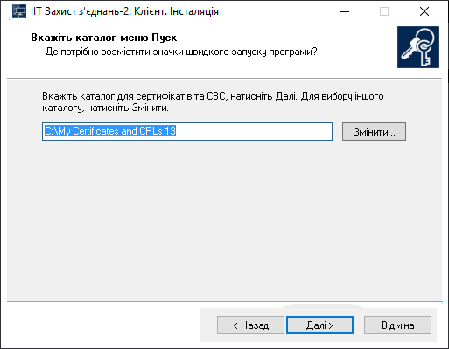
Рисунок 5
На наступній сторінці майстра (рис. 6) потрібно встановити признаки необхідності виконання майстром додаткових завдань – створення значку запуску програми на робочому столі та запуску програми після завершення інсталяції. Для продовження інсталяції необхідно натиснути кнопку “Далі”.
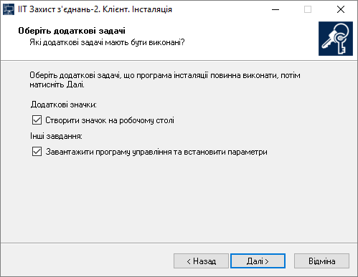
Рисунок 6
На наступній сторінці майстра (рис. 7) буде виведено інформацію про операції, що будуть виконані майстром. Для виконання інсталяції необхідно натиснути кнопку “Встановити”.
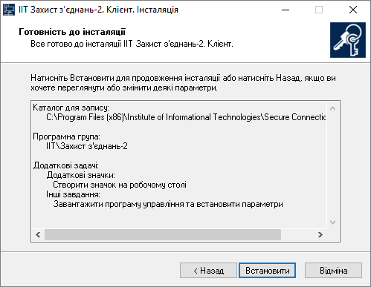
Рисунок 7
Після інсталяції програми буде автоматично завантажено інстальовану програму для встановлення параметрів.

2 особливості Встановлення параметрів роботи програми
Вікно встановлення параметрів наведене на рис. 8.
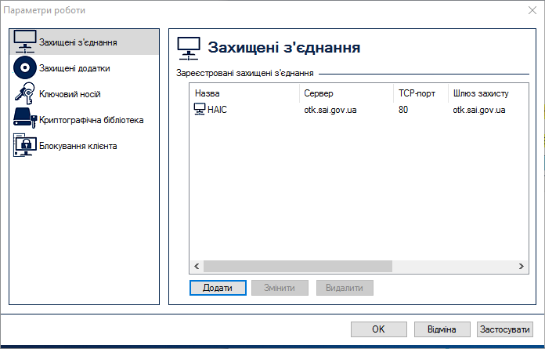
Рисунок 8

2.1 Встановлення параметрів захищених з’єднань
Параметри захищеного з’єднання були попередньо налаштовані та не потребують змін (рис. 9).
При необхідності створення нового захищеного з’єднання або зміни вже існуючого необхідно натиснути “Додати” або “Змінити” відповідно.
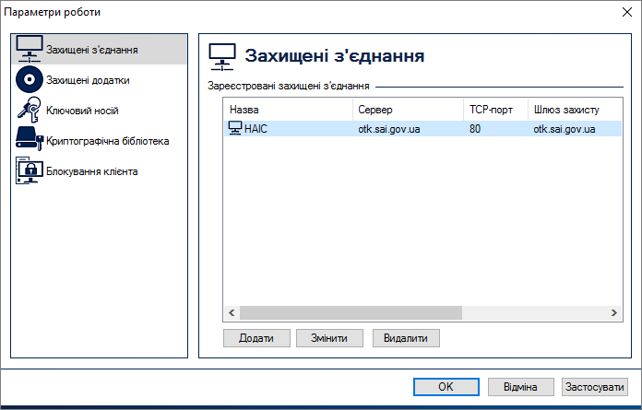
Рисунок 9
Параметри захищеного з’єднання з НАІС наведено на рис. 10.
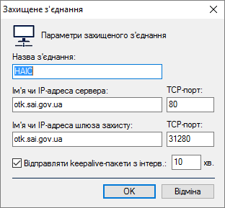
Рисунок 10

2.2 Встановлення параметрів захищених додатків
Для встановлення параметрів захищених додатків необхідно перейти до розділу “Захищені додатки” у вікні параметрів (рис. 11).
У розділі “Захищені додатки” ведеться перелік додатків під час запуску яких перевіряється необхідність створення захищеного з’єднання.
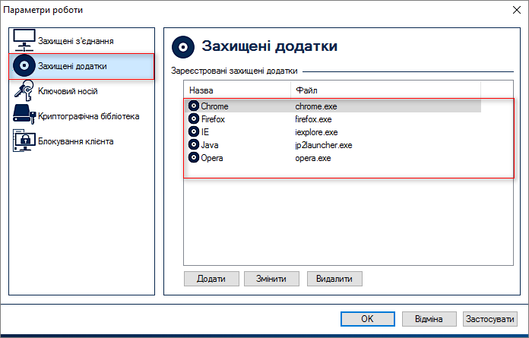
Рисунок 11
Необхідно залишити тільки назву web-браузеру, який буде використовуватись для доступу до системи НАІС та додаток запуску java, що використовується браузером (додаток jp2launcher.exe).
Видалення інших непотрібних додатків, виконується шляхом обрання додатку, який необхідно видалити зі списку та натиснувши кнопку "Видалити".
Наприклад, для доступу до системи буде використовуватись web-браузер Mozilla Firefox. В такому випадку список зареєстрованих захищених додатків матиме вигляд (рис. 12)
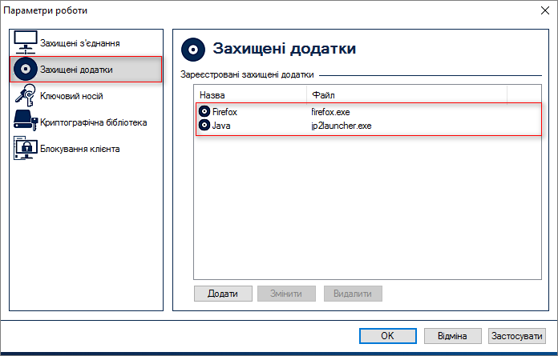
Рисунок 12
Щоб зберегти введені дані необхідно натиснути “Застосувати”.

2.3 Встановлення параметрів ключового носія
У вікні параметрів (рис. 12) вказується спосіб зчитування особистого ключа:
- запитувати у оператора (під час кожної необхідності використання особистого ключа, наприклад під час встановлення нового з’єднання відображається діалогове вікно зчитування особистого ключа, у якому необхідно вказати тип носія ключової інформації та пароль);
- фіксовані параметри (у такому режимі параметри зчитування ключа встановлюються один раз та зберігаються у програмі, всі наступні зчитування особистого ключа відбуваються без запиту до оператора).
Примітка. Рекомендується використовувати фіксовані параметри тільки у випадку коли використовується один і той самий носій ключової інформації при роботі з системою НАІС. У випадку використання на одному комп’ютері декількох різних носіїв ключової інформації, необхідно встановити параметр запитувати у оператора.
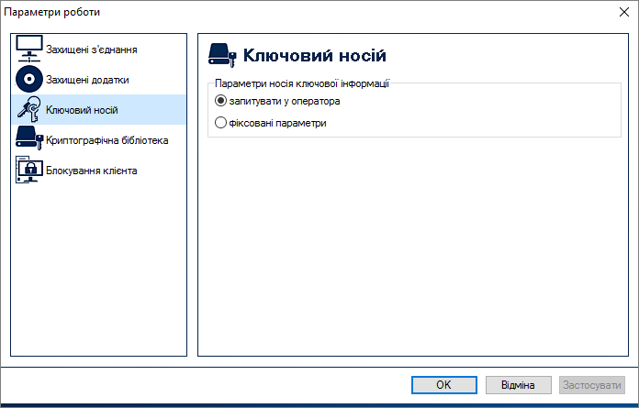
Рисунок 12
Щоб зберегти введені дані необхідно натиснути кнопку “Застосувати”.
Параметри “Криптографічна бібліотека” та “Блокування клієнта” потрібно залишити без змін.
Після встановлення параметрів необхідно натиснути “ОК”.
Якщо встановлення параметрів здійснювалося під час інсталяції програми, то буде запропоновано перезавантажити комп’ютер. Необхідно обрати “Так” та натиснути кнопку “Завершити” (рис. 13).
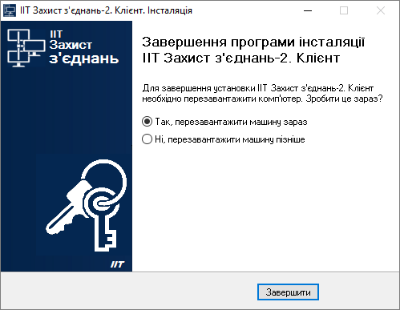
Рисунок 13

3 Налаштування java-середовища
Примітка. Виконується лише у випадку коли не здійснювалося оновлення чи повторна інсталяція програмного комплексу клієнта захисту з'єднань. Якщо оновлення чи повторна інсталяція програмного комплексу клієнта захисту з'єднань виконувались, то дії, що описуються нижче виконувати непотрібно - ці дії будуть виконані автоматично.
Примітка. Перед початком налаштування java-середовища, необхідно попередньо завершити роботу всіх відкритих web-браузерів.
Для налаштування java-середовища необхідно запустити програму Configure Java (пункт “Пуск”-“Всі програми” - “Java” - “Configure Java”) (рис.14).
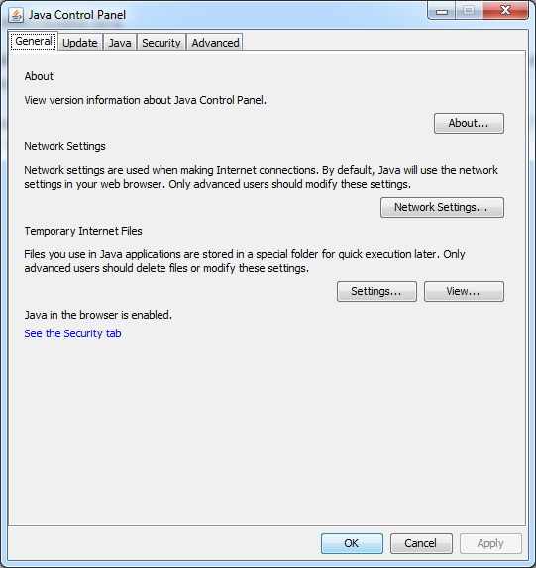
Рисунок 14
На вкладці “General” у розділі “Temporary Internet Files” необхідно натиснути кнопку “Settings” для переходу до меню параметрів, що відповідають за зберігання тимчасових файлів (рис. 15).
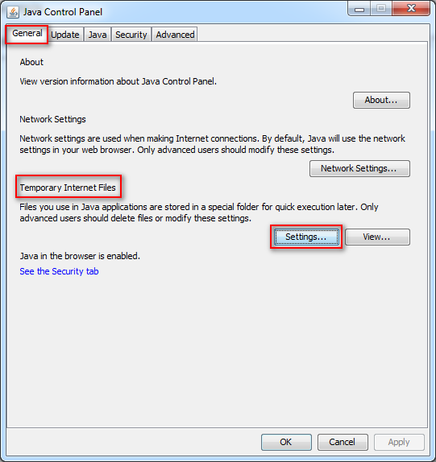
Рисунок 15
У вікні зберігання тимчасових файлів необхідно обрати “Delete Files…” (рис. 16), для видалення всіх тимчасових файлів java-середовища.
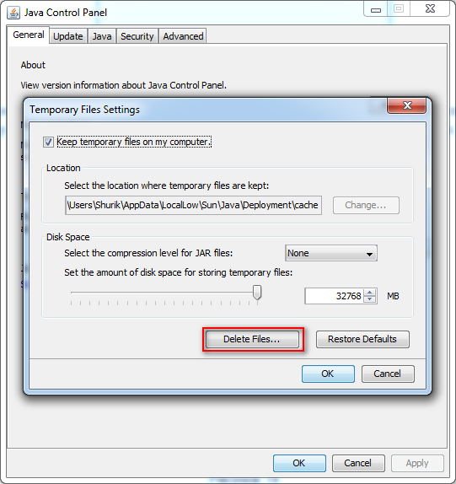
Рисунок 16
У вікні видалення тимчасових файлів необхідно встановити позначку “Installed Applications and Applets” (рис. 17) та натиснути кнопку "ОК" для підтвердження видалення тимчасових файлів. Після видалення буде відображено вікно, що зображене на рис. 16, в якому необхідно натиснути кнопку "ОК" для повернення до основного меню управління параметрами java-середовища (рис. 14).
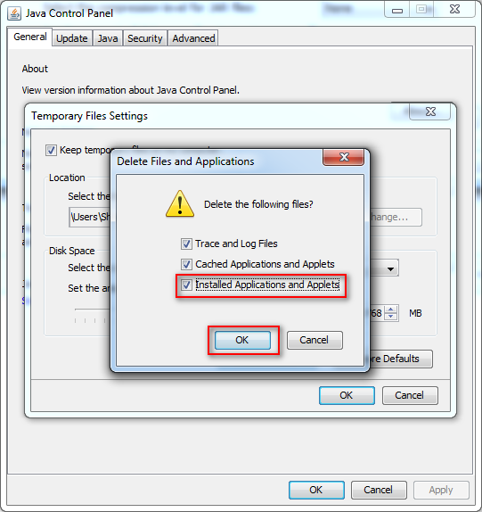
Рисунок 17
У вікні управляння параметрами java-середовища (рис. 14) необхідно перейти до вкладки “Java”, вікно з параметрами зображено на рис. 18. Далі необхідно натиснути кнопку “View…”
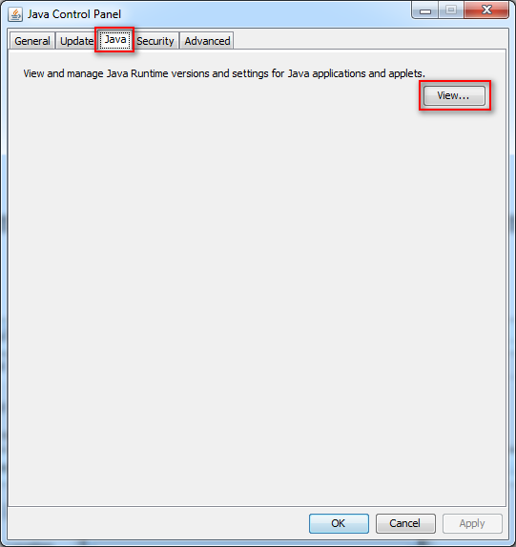
Рисунок 18
У вікні налаштувань необхідно перейти до параметру “Runtime Parameters”(рис. 19) та додати параметр -Djava.net.preferIPv4Stack=true
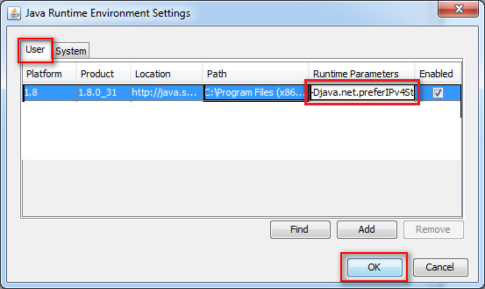
Рисунок 19
Після внесення змін необхідно натиснути кнопку "ОК" та у вікні налаштувань "Java" необхідно натиснути кнопку “Apply” і “ОК” (рис. 20).
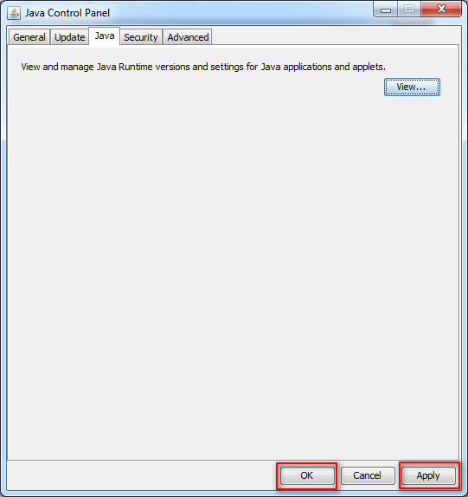
Рисунок 20

4 Підготовка електронного ключа “Кристал-1”
Примітка. Виконується лише у випадку коли особисті ключі були згенеровані на інший носій ключової інформації (наприклад флеш-диск, CD-,DVD-диски та ін.) у одному з акредитованих центрів сертифікації ключів. Якщо генерація особистого ключа виконувалась безпосередньо на електронний ключ “Кристал-1”, то дії, що описуються нижче, виконувати непотрібно.
Для копіювання особистого ключа з оптичного носія з використанням програмного комплексу клієнта захисту з'єднань необхідно запустити програму через ялик на робочому столі (рис. 21).
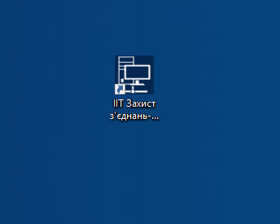
Рисунок 21
В головному вікні програми необхідно натиснути кнопку із написом "Встановити параметри" (рис.22).
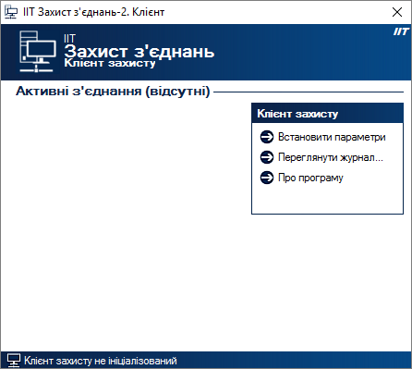
Рисунок 22
Далі необхідно вибрати пункт меню "Криптографічна бібліотека" і натиснути там кнопку "Встановити" (рис. 23)
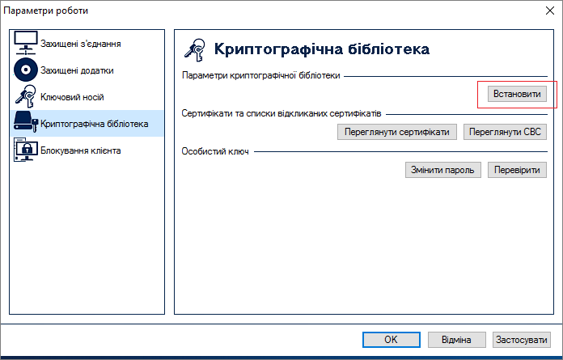
Рисунок 23
Далі необхідно вибрати пункт меню "Особистий ключ" і натиснути кнопку "Резервне копіювання" (рис. 24).
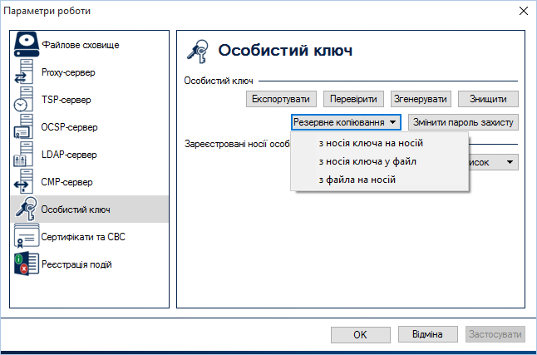
Рисунок 24
Далі буде запропоновано вибрати один із декількох варіантів резервного копіювання, необхідно вибрати варіант "з файла на носій" (рис. 25).
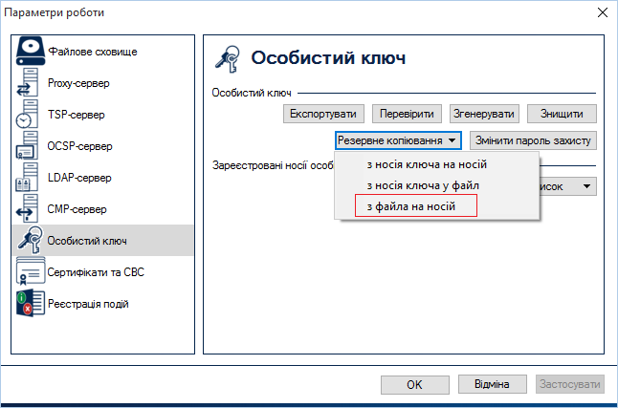
Рисунок 25

На наступному кроці необхідно вказати шлях до файлу з особистим ключем. Наприклад, якщо особистий ключ було згенеровано на оптичний диск, необхідно вказати оптичний диск "DVD RW дисковод (E:)" та вибрати файл "Key-6.dat" і натиснути кнопку "Открыть" (рис. 26).
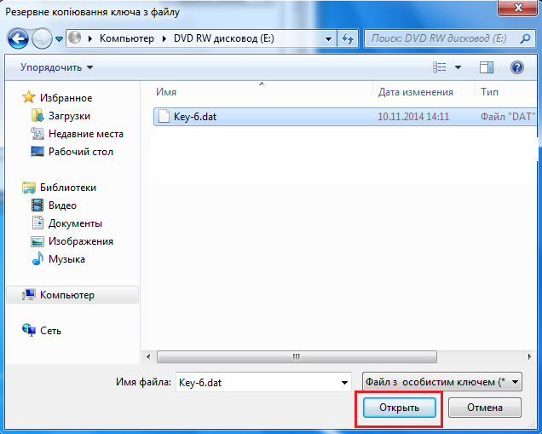
Рисунок 26
На наступному кроці запуститься "Захищений робочий стіл" в якому необхідно вибрати носій на який буде записано особистий ключ, в даному випадку це електронний ключ "Кристал-1" в режимі носій і ввести пароль доступу до особистого ключа (рис.27). Також необхідно поставити галочку навпроти "Попередньо відформатувати".
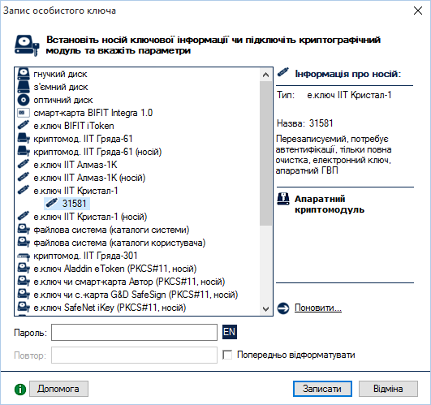
Рисунок 27
Після вдалого запису особистого ключа на електронний ключ "Кристал-1" повинно з'явитися повідомлення як на рис.28.
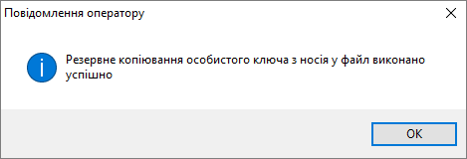
Рисунок 28

5 Оновлення програми
Для оновлення програми необхідно запустити інсталяційний пакет (програму інсталяції) SC2ClientAutoInspectionExternalUpdate.exe.
Після запуску програми інсталяції на першій сторінці (рис.29) виводиться інформація про початок інсталяції.
Для продовження інсталяції необхідно натиснути кнопку “Далі”, а для завершення – “Відміна”.
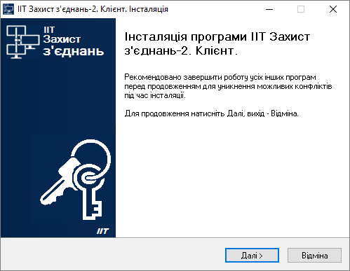
Рисунок 29
На наступній сторінці майстра (рис. 30) для виконання інсталяції необхідно натиснути кнопку “Встановити”.
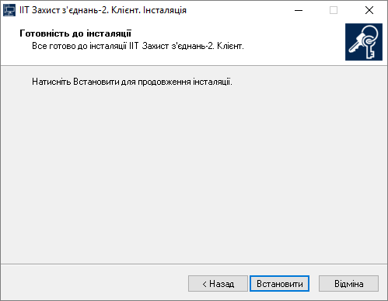
Рисунок 30
Після інсталяції програми буде запропоновано перезавантажити комп’ютер. Необхідно обрати “Так” та натиснути кнопку “Завершити” (рис. 31).
Рисунок 31

